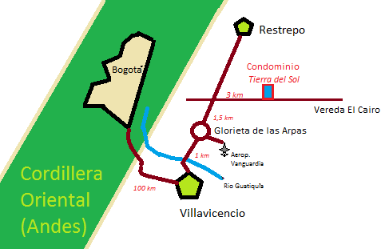
Cómo llegar a
Villa Maxu
Condominio Tierra del Sol
(Vereda El Cairo)
a 5 minutos de Villavicencio
Vía a Restrepo.
Desde  Bogotá | Para atravesar Villavo:  - Después del último túnel, continúe 3,5 km hasta el primer puente. (A)  - Justo después, tome la salida a la izquierda, dirección Centro, contornando el parque Fundadores  - Siga por la avenida por 1 km (pase “Viva-Centro” a su derecha) hasta la próxima glorieta.  - En la glorieta, pase bajo el túnel y siga derecho 1 km. (B)  - Encontrará Unicentro a su derecha y un puente al frente. Tome el túnel que gira a la derecha. (C)  - Siga por esa avenida por 1,7 km. dirección Restrepo-Aeropuerto.  - En el cuarto semáforo (D) siga a la derecha dirección Restrepo-Aeropuerto.

Desde Villavo |  |  | - Desde Villavicencio: dirección Aeropuerto-Restrepo  - Pasar el Río Guatiquía. (E)  - En la glorieta de las Arpas (F) continuar derecho 1,5 kms  - En la intercepción con la vía antigua (G), girar a la derecha hacia la vereda el Cairo.  - Seguir 3 kms hasta Tierra del Sol.
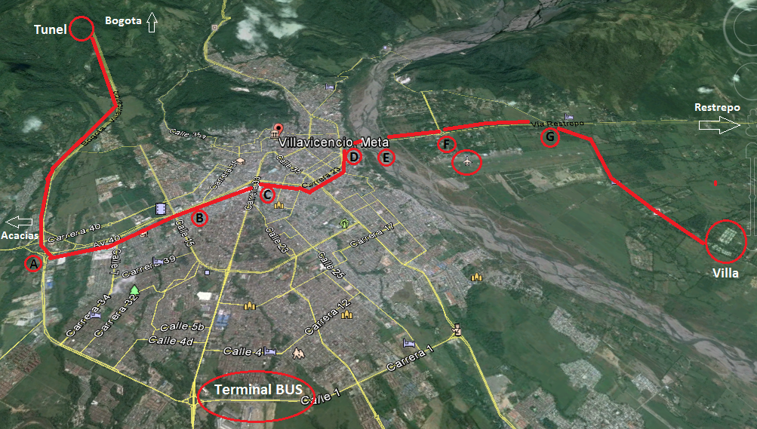
Dentro del Condominio  Tome la primera calle a la derecha,  Siga al fondo, penúltima quinta a la izquierda: Villa 6 |  |  |  |  | 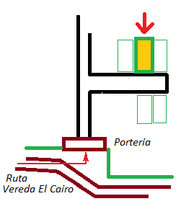
 | Contacto:  Sra. Clara Inés Linares,  Cel.: 311.521.91.03  Fijo: + 57 (8) 684.41.41 (Villavicencio) |  |  | Sr Garzón, Cel.: 310.235.78.28  e-mail: clinares20@gmail.com

